注：请将答案写在答题纸上，写在试卷页或草纸上的无效。
一、选择题（3分╳5=15分）
1. 下列条件中无法判定级数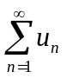敛散性的是（ ）
A 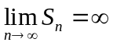 B 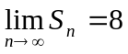 C 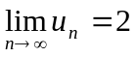 D 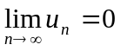
2.已知正向级数，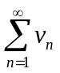的一般项满足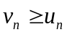，则下列说法错误的是（ ）
A 收敛则收敛 B 发散则发散
C 发散则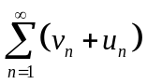发散 D 发散则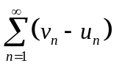收敛
3.关于级数的收敛，绝对收敛和条件收敛，下列说法正确的是（ ）
A 级数绝对收敛，则收敛
B 交错级数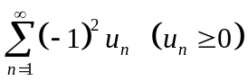如果满足莱布尼茨条件，则该级数绝对收敛
C 级数收敛，则绝对收敛
D 如果级数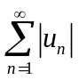发散，则发散
4．在求解微分方程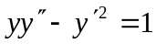时，作变量代换（ ），可将该方程降为一阶微分方程。.
（A）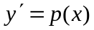；（B）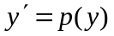； （C）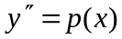； （D）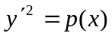.
5.微分方程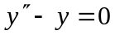的通解是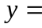（ ）.
（A）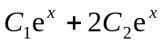； （B）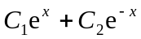； （C）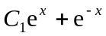； （D）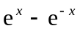.
二、填空题（3分╳5=15分）
1.已知函数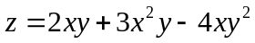，则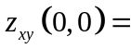 .
2.已知为由坐标面和平面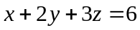所围成的空间区域，将三重积分化为三次积分有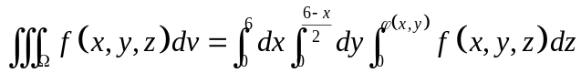，则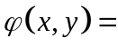 .
3.已知曲面为上半球面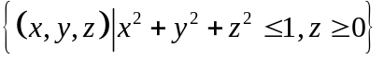的外侧，为面上的区域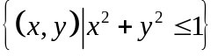，则化对坐标的曲面积分为二重积分有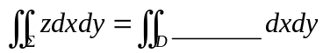.
4.若级数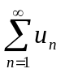的部分和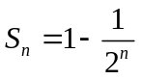，则它的一般项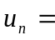 ．
5. 若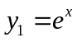是微分方程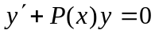的一个特解，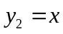是微分方程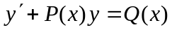的一个特解，则方程的通解是 .

三、多元函数微积分学（7分╳3=21分）
1.已知函数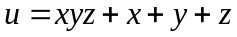，求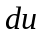.
2.计算二重积分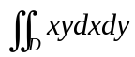，其中区域为单位圆盘位于第一象限的部分.
3. 利用格林公式计算对坐标的曲线积分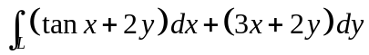，其中为抛物线与直线和轴所围区域的边界曲线正向.
.
四、级数（7分╳3=21分）
1.判定级数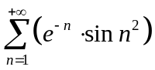是否收敛，如果收敛是绝对收敛还是条件收敛.
2.求幂级数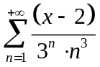的收敛区间.
3.将函数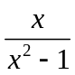在区间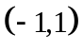内展开成的幂级数.
五、微分方程（7分╳3=21分）
1. 求微分方程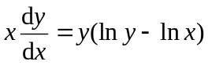满足初始条件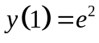的特解.
2.求微分方程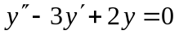满足初始条件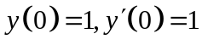的特解.
3.已知微分方程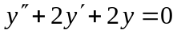的通解为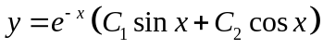，求微分方程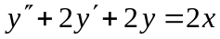的通解.
六、应用题（7分）已知有一组数据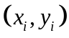的值为
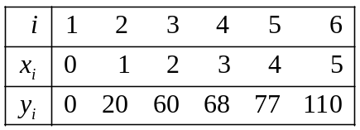
求的值，使得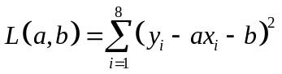最小.
(可能用到的数据：

